进一步的讨论（2）—回复

尊敬的作者：

您好！非常感谢您一次次地给予程序的反馈。

关于代码在不同电脑下的适用问题：代码现已完善，运行代码者只需选择文件夹（本例中为RPPP文件夹，RPPP文件夹下只需要有存放输入的数据的文件夹），并按照提示输入基准地区，即可生成包含输出的结果的文件夹。

关于2.6，代码已修改，并已上传至github，相应代码存在2基本分类以上的ppp（GEKSPPP）.py文件中，下面对代码进行解释：

对应代码如下：

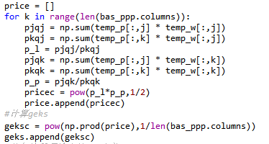

* 对应代码转换为公式
  + 拉式价格指数变形：







* + 帕氏价格指数变形：











而在*Measuring the real size of the world economy*一书中，基本分类以上GEKS法的公式如下：

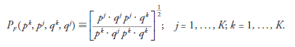



综上，书上公式与代码对应公式一致。最新代码计算得出的结果已上传至github，输出结果位于RPPP文件夹下的输出的结果文件夹中。

对于代码与算法，若我尚未解释清楚或者还存在其它错误，我真诚地希望您能给出宝贵意见和建议。期待与您的进一步讨论！

江西财经大学 陈玲倩

2019年5月11日